„Eine Herzensangelegenheit“ – LINDA Apotheken unterstützen schwerkranke Kinder zu Weihnachten

**Im Rahmen der LINDA Weihnachtskampagne 2023 steht die Zusammenarbeit mit dem Bundesverband Kinderhospiz   
e. V. im Vordergrund**

**Köln, 13.11.2023 – Unter dem Motto „Vorfreude schmeckt am besten“ starten LINDA Apotheken deutschlandweit in die Weihnachtszeit. Ab dem 13. November 2023 unterstützen sie im dritten Jahr in Folge den Bundesverband Kinderhospiz e. V. mit verschiedenen Maßnahmen, um schwerkranken Kindern besonders zum Weihnachtsfest ein Lächeln ins Gesicht zu zaubern. Mit einer Mal- und Bastelaktion können sich Kinder von LINDA Apotheken Kund:innen ebenfalls daran beteiligen und gleichzeitig an einem Gewinnspiel teilnehmen. Zusätzlich stehen LINDA Apotheken über die Advents- und Weihnachtszeit mit nützlichen Gesundheitstipps, fundierter Beratung, attraktiven Aktionen sowie einer starken Produktauswahl für ihre Kundschaft bereit.**

Besonders für Kinder ist die Weihnachtszeit eine ganz besondere im Jahr. Doch die Vorfreude auf das Fest kann trüben, wenn Sorgen diese überschatten. Rund 50.000 Kinder in Deutschland sind laut Bundesverband Kinderhospiz e. V. (BVKH) lebensverkürzend erkrankt. Weil Kinder den LINDA Apotheken besonders am Herzen liegen, kooperieren Sie im Rahmen der Weihnachtskampagne 2023 zum dritten Jahr in Folge mit dem BVKH.

**> Weihnachtliche Mal- und Bastelaktion für Kinder**

„Gerade zur Weihnachtszeit senden wir durch unsere Zusammenarbeit mit dem Bundesverband Kinderhospiz ein wichtiges Zeichen in die Gesellschaft. Mit einer Spendenaktion sowie einer Mal- und Bastelaktion für Kinder unterstützen wir zum einen die Arbeit des Verbands, sensibilisieren aber auch die Kundschaft unserer Mitgliedsapotheken für dieses Thema,“ erklärt LINDA AG Vorstandssprecher Volker Karg, der gemeinsam mit Gabriela Hame-Fischer, Aufsichtsratsmitglied der LINDA AG, als Botschafter für den BVKH eintritt.

Als Mal- und Bastelvorlage erhalten die Kinder der LINDA Apotheken Kund:innen in diesem Jahr eine Weihnachtskugel, die sie bunt bemalt zurück in ihre LINDA Apotheke bringen können. Dort schmückt sie zusammen mit anderen Kugeln die Schaufenster, um ein Zeichen der Solidarität für schwerkranken Kinder zu setzen. Auf der Vorlage befindet sich ebenfalls ein Hinweis zu einem Gewinnspiel für ein LINDANI Kinder-Überraschungspaket.

Zusätzlich werden die Eltern auf Spendenmöglichkeiten hingewiesen. Diese Spenden richten sich gezielt an wichtige Leistungen des Bundesverbands, wie etwa die bundesweite Unterstützung der Kinderhospize, das OSKAR-Sorgentelefon oder den Versand von Überraschungspaketen an betroffene Familien, an denen sich LINDA ebenfalls mit zahlreichen Sachspenden beteiligt.

**>** **Die LINDA Weihnachtskampagne 2023**

Ob es das Auffüllen der Hausapotheke für die Feiertage, ein akutes Krankheitsgefühl oder die Suche nach einem Geschenk für die Liebsten ist – LINDA Apotheken sind für die Bedürfnisse ihrer Kundschaft rund um die Advents- und Weihnachtszeit gut gerüstet. Die Kampagne „Vorfreude schmeckt am besten“ (Laufzeit: 13.11. – 23.12.23) wurde von Apothekerinnen und Apothekern sowie Marketingexpert:innen entwickelt. Das Highlight der Kampagne ist ein großes Endkundengewinnspiel für einen Aufenthalt im Hotel SCHLOSS Fleesensee in Norddeutschland.

Neben emotionalen Charity-Aktionen stehen elf Top-Produkte, eine kompetente Beratung sowie attraktive Vorteile für Kund:innen im Vordergrund der Kampagne, die im Rahmen einer 360-Grad-Kommunikation für Print- und digitale Maßnahmen begleitet wird. So werden teilnehmende Apotheken etwa durch einen ausführlichen Beitrag im LINDA *SPEZIAL* Beihefter der Apotheken Umschau, auf Plakaten und Dekomaterial sowie dem ePoster in der Offizin unterstützt. Zudem erhalten sie vorgefertigte Social Media-Postingvorlagen für die apothekeneigenen Kanäle.

„Mit unserer Weihnachtskampagne 2023 bieten wir den LINDA Apotheken wieder einmal einen rundum perfekt vorbereiteten Service,“ erklärt Dr. Benjamin Lieske, Inhaber der Ickerner Markt-Apotheke in Castrop-Rauxel und Mitglied des geschäftsführenden Vorstands des MVDA e. V. sowie Kommissionsvorsitzender Kommunikation & Medien. „Der Fokus steht dabei ganz klar auf dem Bundesverband Kinderhospiz. Es ist für uns eine Herzensangelegenheit und wir sind froh, dessen Arbeit auch dieses Jahr wieder unterstützen zu können.“

**> ZU LINDA APOTHEKEN/LINDA AG**

Das Prinzip ist einfach: Selbstständige Apotheker:innen haben sich in einer Kooperationsgemeinschaft unter der Dachmarke LINDA Apotheken zusammengeschlossen, um gemeinsam stark am Markt zu agieren. LINDA ist die deutschlandweit bekannteste Premium-Apothekendachmarke und Marktführerin in ihrem Segment1. Das HANDELSBLATT vergab im Ranking »Deutschlands Beste Händler 2022« in der Kategorie Apothekenkooperationen den 1. Platz an die LINDA Apotheken2. Kundinnen und Kunden schätzen die herausragende Qualität3 und Top-Beratung4 der LINDA Apotheken. Auch für die Zukunft ist die Kooperation perfekt aufgestellt5. Das beweist beispielsweise die breit aufgestellte digitale Ausrichtung6 durch unter anderem eine kund:innennahe aufgestellte App7. Insgesamt wurden LINDA Apotheken im Jahr 2023 als „Deutschlands beste Apotheken“ ausgezeichnet8. Eigentümerin der Dachmarke LINDA Apotheken ist die LINDA AG, die sich dafür einsetzt, dass sich die selbstständigen inhaber:innengeführten Apotheken zukunftsorientiert positionieren und ihre Eigenständigkeit und Unabhängigkeit bewahren. Sitz der LINDA AG ist Köln.

1Auszeichnung zur »Marke des Jahrhunderts« in der Produktgattung Apotheke, Markenpreis des Verlags Deutsche Standards Editionen GmbH, 2022; 2Platz 1 bei der Studie »Deutschlands Beste Händler 2022« in der Kategorie Apothekenkooperationen, Service Value GmbH und HANDELSBLATT, 2022; 3Auszeichnung in der Studie »Qualitäts-Champion 2023« in der Kategorie Spezialhändler, SZ-Institut in Zusammenarbeit mit YouGov; 2023 4Platz 1 in der Studie »Beste Kundenberatung 2023« in der Kategorie Apotheken-Kooperationen, HANDELSBLATT, 2023; 5Auszeichnung mit dem Siegel »Beste Zukunftschancen« in der Coop Study 2023, Die erfolgreiche Apotheke, 2023; 6Goldmedaillenrang in der Studie Digital-Champion 2023 in der Branche Apotheken-Kooperationen, Service Value und DIE WELT, 2023; 7Auszeichnung mit dem »DtGV-App-Award 2023« in der Kategorie Apotheken-Kooperationen, DtGV (Deutsche Gesellschaft für Verbraucherstudien, 2023; 8Auszeichnung mit dem Deutschlandtest-Siegel »Deutschlands Beste Apotheken«, Service Value, 2023.

**>** **KONTAKT**

LINDA AG **t** 0 22 36. 8 48 78 - 53

Emil-Hoffmann-Straße 1a **e** presse@linda-ag.de

50996 Köln **>** linda.de

**>** facebook.com/LINDA.Apotheken

**>** app.linda.de

**>** **BILDMATERIAL**

Bild 1

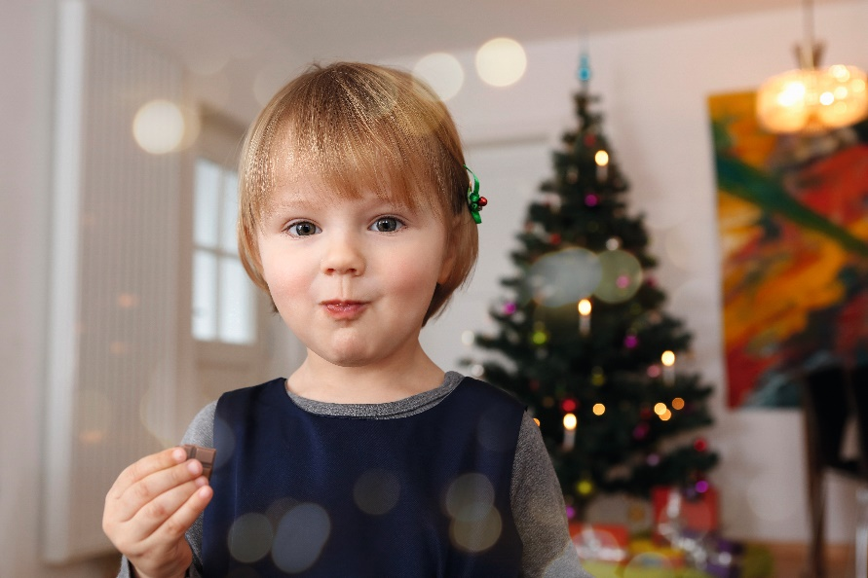

**Bildquelle**

LINDA Apotheken / LINDA AG

**Bildunterschrift**

„Vorfreude schmeckt am besten“ – Die Weihnachtskampagne 2023 mit   
LINDA Apotheken.

Bild 2

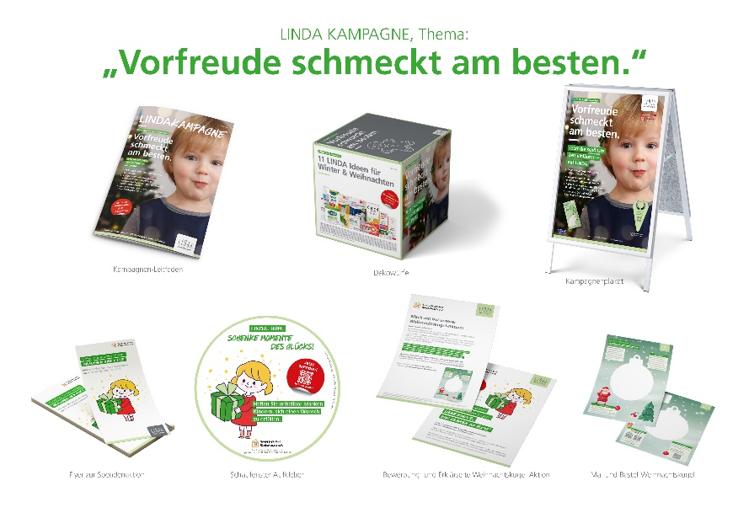

**Bildquelle**

LINDA Apotheken / LINDA AG

**Bildunterschrift**

LINDA Apotheken werden zur Weihnachtskampagne 2023 mit zahlreichem Material ausgestattet.